INDICAÇÃO Nº 05733/2013

Sugere ao Poder Executivo Municipal proceder a roçagem e limpeza e retirada de um tronco da calçada na Rua Guaratinguetá de fronte ao nº596 e 598 no Bairro Jardim Esmeralda. (foto anexo)

Excelentíssimo Senhor Prefeito Municipal,

Nos termos do Art. 108 do Regimento Interno desta Casa de Leis, dirigem-me a Vossa Excelência para sugerir que, por intermédio do Setor competente que seja providenciado a roçagem e limpeza e retirado de um tronco da calçada na Rua Guaratinguetá de fronte ao nº596 e 598 no Bairro Jardim Esmeralda, este município. (foto anexo)

**Justificativa:**

Munícipes procuraram este vereador, cobrando providências quanto à roçagem e limpeza na área acima citada, tendo em vista que o local é uma área municipal e que a falta de manutenção pode trazer danos aos que trabalham moram nas proximidades, uma vez que a área se encontra com mato alto e com proliferação de insetos peçonhentos, (rato, barata, cobra, etc...), vale destacar que este tronco já foi solicitado há meses anterior.

Enfim, moradores solicitam que medidas sejam tomadas para que as árvores sejam podadas com “**URGÊNCIA”**.

Plenário “Dr. Tancredo Neves”, em 23 de outubro de 2013.

**Antônio Carlos de Souza**

**Antônio da Loja**

-vereador-

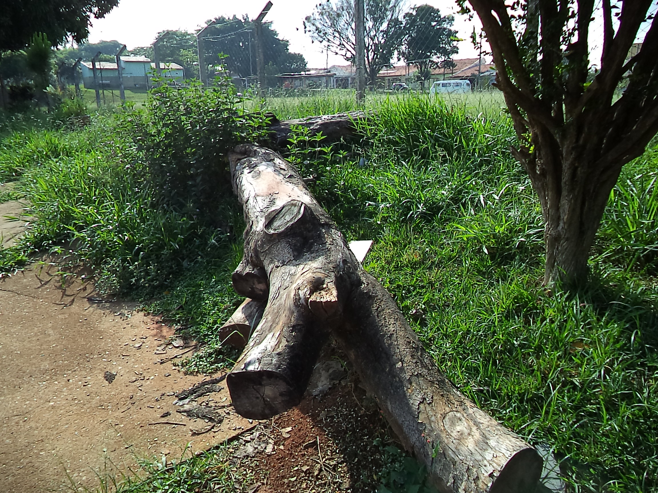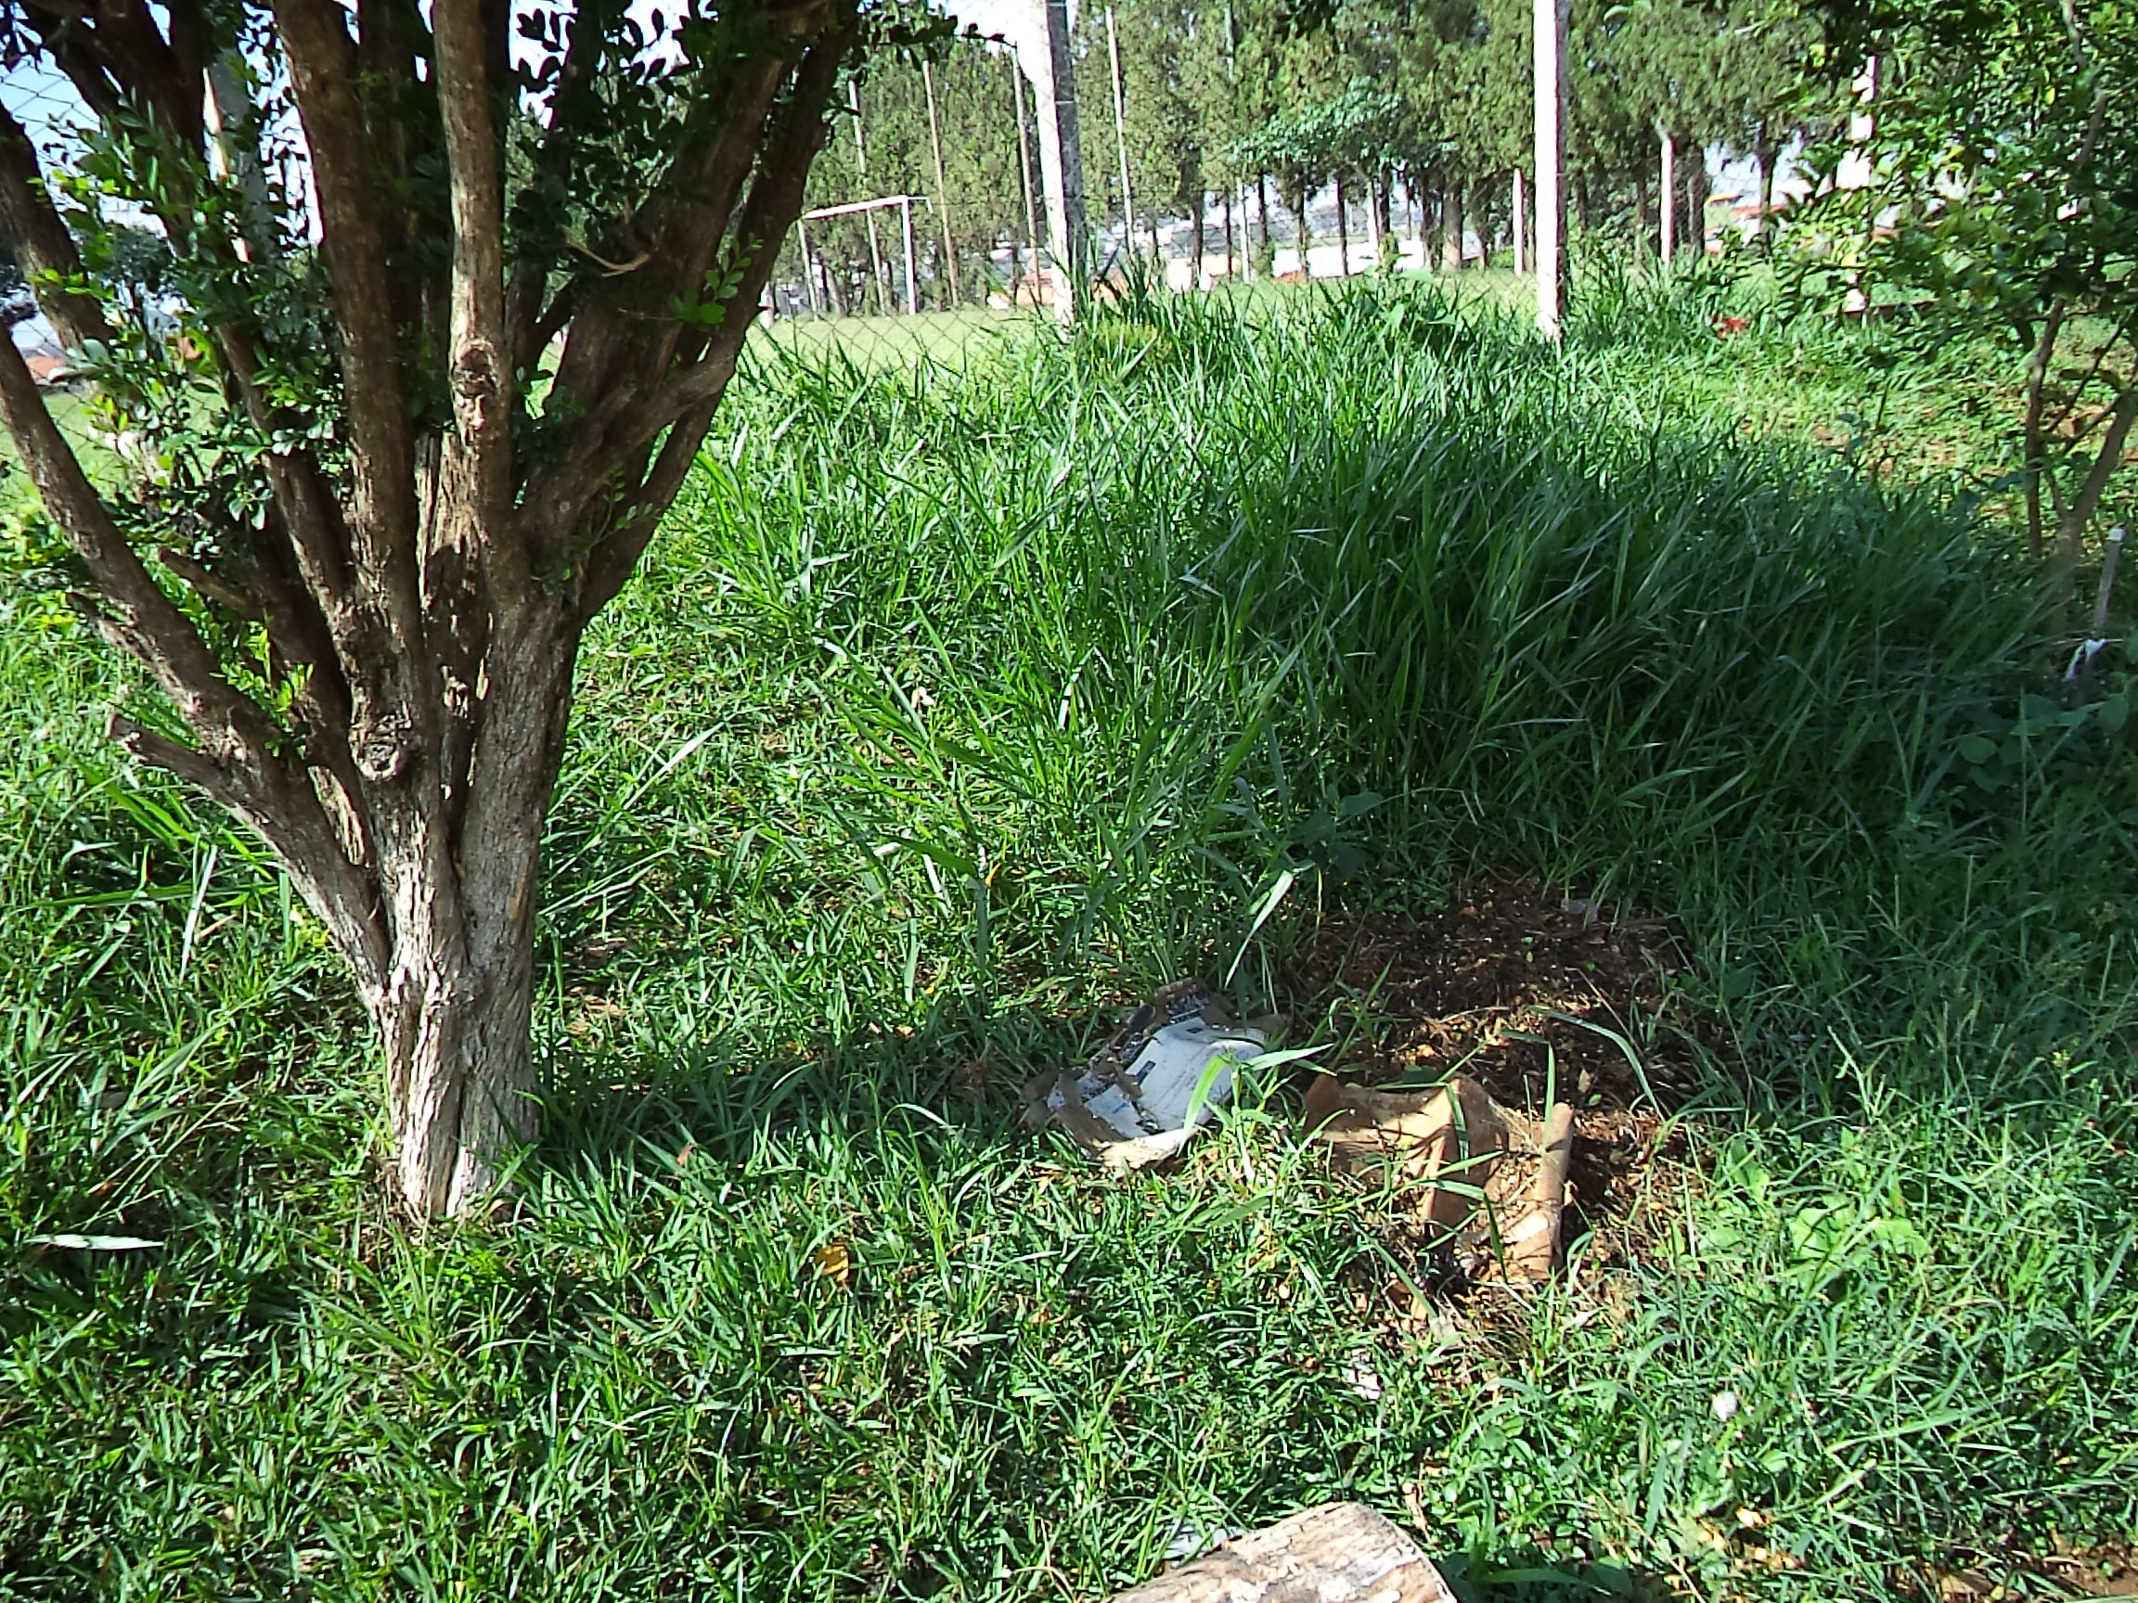

Plenário “Dr. Tancredo Neves”, em 23 de outubro de 2013.

**Antônio Carlos de Souza**

**Antônio da Loja**

-vereador-